软件产品界面设计规范


北京木联能软件股份有限公司
2013年11月
修订记录
2013.3 | 正式公布执行
2013.5 | 第一次修订  修订内容见公告：http://121.197.1.48/query.action?id=a03201305SVC493484&m=query
2013.8 | 第二次修订  修订内容见公告：http://121.197.1.48/query.action?id=a03201308SVC756954&m=query
2013.11 | 第三次修订  修订内容见公告：  http://121.197.1.48/query.action?id=a03201311SVC1069838&m=query
目 录
1 安装、卸载及相关界面 1
2 启动界面 2
3 登录界面 3
4 软件主界面 5
5 菜单 6
6 工具栏 7
7 窗体及显示 8
8 数据维护界面 12
8.1 编辑并保存 12
8.2 取消 16
8.3 重置 16
8.4 清空 17
8.5 返回 17
8.6 关闭 17
8.7 删除 17
9 关于 18
10 报表 19
11 常用快捷组合 19
12 美观与协调性 20
13 安全性 21
14 使用第三方控件的特殊问题 22
15 程序框架的特殊问题 29

安装、卸载及相关界面
- 标准：
1）安装过程中，窗体的标题显示“软件名称全 安装向导”字样；
2）安装过程中默认安装路径为：当前系统盘下\mlnsoft\软件名称；
3）在桌面上创建的快捷方式名称为：软件名称；
4）安装完成后，在开始>程序菜单中的显示为：开始》所有程序》软件名称》软件名称、软件名称 帮助、卸载 软件名称（如果有其他必要程序或文档也可以在此显示）；
5）安装、卸载界面，开始菜单中，软件的名称要统一使用全称，且不带软件缩写名称；
6）软件图标：每个软件产品必须有一个有意义的图标，图标大小为16*16像素（在标题栏、开始菜单显示）和32*32像素（在桌面显示）两种，外观一致。
如下图所示图例：
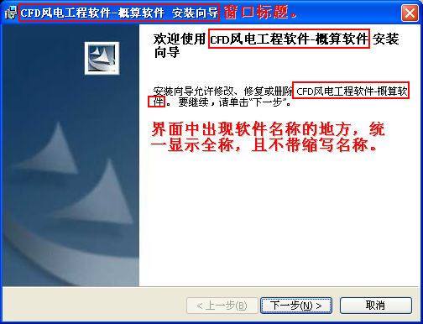
图1-1 安装界面图例
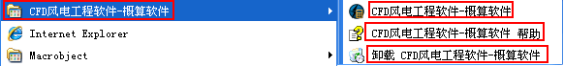
图1-2 开始菜单显示图例

启动界面
- 建议：
每个软件产品必须有启动界面，启动界面尺寸为宽546像素、高 317像素。启动界面的内容应该包括：
1）软件的图标；
2）软件的全称；
3）软件的缩写名称；
4）软件的英文名称；
5）版权单位和版权时间。版权时间为：开始年-当前年;
6）软件启动较慢时建议在启动界面下方加上进度条或者使用文字描述加载进度。
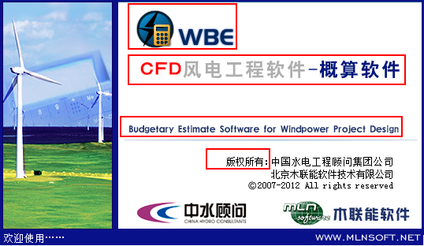
图2-1 启动界面图例

登录界面
- 建议：
登录界面显示在屏幕中央。登录界面的内容应该包括：
1）软件的图标；
2）软件的名称全称；
3）软件的缩写名称；
4）软件的英文名称；
5）版权单位和版权时间。版权时间为：开始年-当前年；
6）需要的功能按钮；
7）用户名、密码输入框：文本标签与输入框的距离要一致，且相对输入框竖直方向居中；文本标签带有冒号（冒号为中文符号）。
如下图例所示图例：
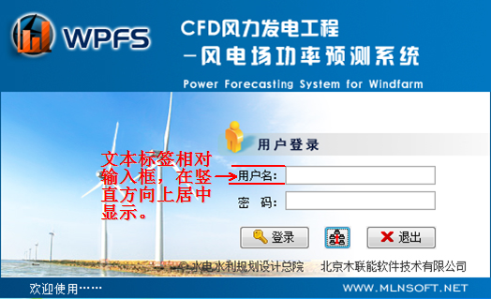
图3-1 登录界面图例1
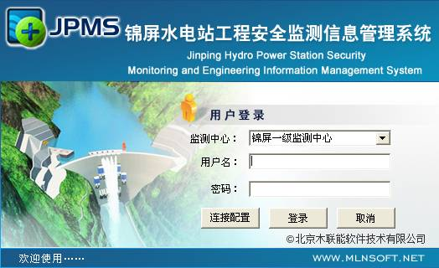
图3-2 登录界面图例2

软件主界面
- 标准：
1）窗体名称在打开工程或项目时显示：软件名称+工程或项目名称，未打开项目或工程时，只显示软件名称；
2）菜单栏和常用工具栏位于窗口左上方；
3）工作区如果可以完全显示各数据或内容，不允许显示滚动条；
4）状态栏显示版权信息或当前登录用户、数据及操作的状态等信息。
如下图所示图例：
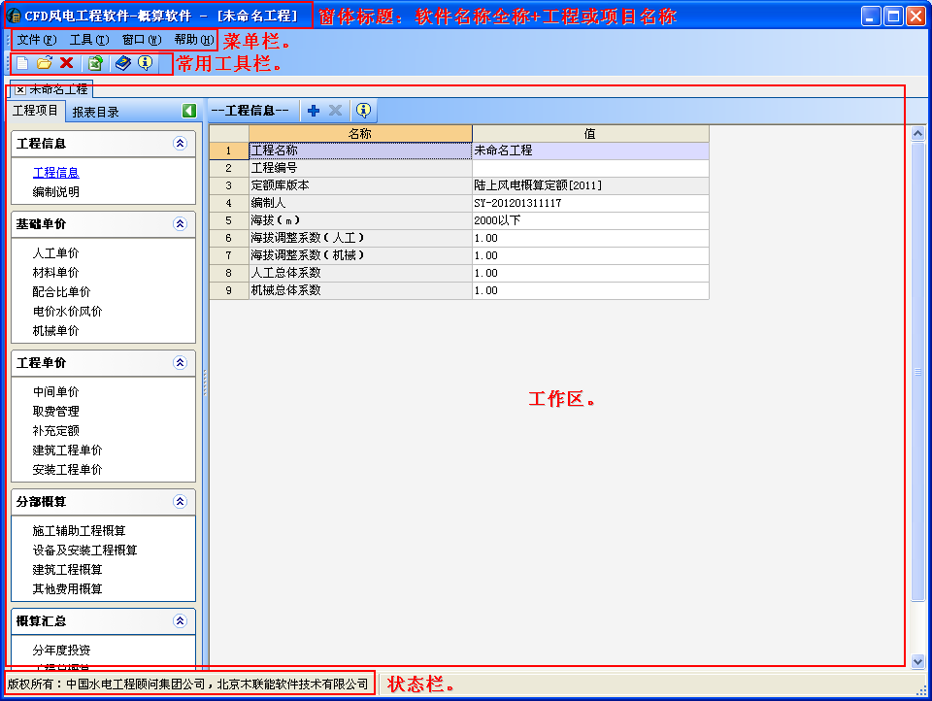
图4-1 软件主界面图例

菜单
- 标准：
1）一级菜单水平显示，左对齐，且带有快捷方式；
2）下拉菜单左侧与其上级菜单左侧对齐；
3）下拉菜单及其子菜单的左侧为图标显示区域，右侧为菜单文字。文字左对齐且文字距离图标区域留出一个空格的间距；菜单前的图标不宜太大，与字高保持一致；
4）对于暂时不可用的菜单先禁用（置灰），当可用时再正常显示；
5）各菜单中带有快捷方式的，使用大写英文字母；
6）在线帮助文档在按F1键时打开；
7）菜单通常采用“常用--主要--次要--工具--帮助”的顺序排列；
8）下拉菜单要根据菜单选项的含义进行分组，用横线隔开；
9）合理安排菜单项的顺序，重要、使用频繁的命令应该位于菜单的顶部，或者按照使用的需要顺序排列；
10）菜单深度一般要求最多控制在三层以内，如果菜单选项较多，可采用加长菜单的长度而减少深度的排列原则；
11）对常用的菜单要有快捷方式，组合原则见：常用快捷组合。
菜单图例如下图所示：
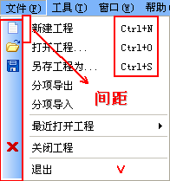
图5-1菜单图例
- 建议：
1）如果点击该菜单会弹出对话框，菜单文字后跟…；
2）一级菜单的宽度要接近，字数最好不多于四个汉字，每个菜单的字数能相同最好；
3）一级菜单的数目不应太多，最好为单排排列。

工具栏
- 标准：
1）常用工具栏中的按钮如果没有文字信息，只是图片形式，在鼠标放置于其上时必须给予浮动提示；
2）工具栏中按钮的提示信息要简短、明确；
3）工具栏中的功能要在菜单中可以找到。
- 建议：
1）默认情况下，10秒种后工具栏按钮的提示会自动消失。如果工具栏按钮的提示文字很多，10秒钟对用户来说就看不完了，可适当延长显示时间；
2）工具栏按钮太多时可以考虑使用工具箱；
3）如果有多个工具栏，建议为它们提供显示或隐藏的选项。

窗体及显示
- 标准：
1）只有主程序窗体才有标题栏的图标、菜单栏、工具栏和状态栏，二级窗体等则没有，可以以此来明显区分主窗口和二级窗体；
2）窗体大小不能超过屏幕大小，在设计时采用布局管理器，来适应屏幕分辨率的不同；
3）所有打开的窗体都要有标题，且标题与所执行的功能一致；
4）将重要信息放在界面的上边和左边，因为左上方最容易引起人们的注意力；
5）界面中可点击或拖动凸起的控件，不允许使用的控件置为灰色禁用状态，如，与正在进行的操作无关的按钮，置为灰色；
6）对于有耗时的操作要给出反馈：如，在进行长时间的操作时，要确保有等待光标、进度条或其他的可视反馈。如果允许用户取消或中止长时间执行而未完成的操作，那么将按钮标记为“取消”，且需要进行提示确认；如果允许暂时中断此操作，可将按钮标记为“暂停”，点击“暂停”后按钮标记为“继续”，同时允许继续完成之前的操作。同时，在开始耗时操作后到执行结束期间，其触发按钮应该禁用，直至操作结束；
7）在软件中要确保单击和双击的一致性：单击用于按钮选定，而双击用于选定并执行默认操作。同时要注意，对不同界面中的同类操作，是单击执行还是双击执行要一致；
8）对于输入的内容或参与项有数据范围限制或专业描述的，应在界面对应位置给出专门的提示信息；
9）界面中同类型文字所使用的字体、字体大小、颜色要一致；
10）同一软件中的按钮风格要一致：如，是否带有图标、是否有快捷方式、字体显示、字号、相同字数按钮的宽度、按钮之间的间距等都要一致；
11）一般按钮放置在数据操作和显示区的右下方或右侧；
12）重要的命令按钮与使用较频繁的按钮要放在界面上醒目的位置；
13）日期时间项，统一采用时间控件，并且一个系统中所使用的控件样式是一致的；
14）在没有特殊要求时，时间默认显示通常为当前时间、当前天、当前月或按照业务规则默认为某个有意义的时间；
15）如果界面中显示的数据和时间有关，在默认显示时，要求给出一定时间段的数据，而不是全部显示；
16）使用日期时间查询，通常为所选择开始日的0：00：00到结束日的23:59:59；默认所设置时间查询条件闭区间的数据；
17）金额类内容的显示必须右对齐且建议三位一逗隔开；
18）带有单位的数据项，如金额、温度、长度、重量等输入和显示的，必须正确显示单位信息；
19）界面中的列表数据显示时，表头信息居中显示，金额数据右对齐，其他左对齐或居中对齐（长度一致的居中显示，长度有差异的左对齐）；
20）如果界面中的内容在所打开的界面中可全部显示，不应出现滚动条；
21）各界面中相同含义的词使用统一的术语：比如对于仓库中存放的物料，不可同时又称为物品、货物、备品、产品和材料等等，应统一约定一个称谓，且此称谓是符合用户实际业务需要的术语；
22）同样的操作使用统一的语言描述，如一个关闭当前界面功能，不能描述成了关闭、退出、返回等，应保持统一；
23）对同样控件的操作方式应该是统一的，如，一个控件通过双击来实现某功能，那么在其他界面中相同的控件也必须是以双击来实现其功能的；
24）当控件较多时，应根据各个控件的关联性进行区域划分，并配以标签描述，以更好的引导用户；
25）窗体缩放时，控件的变化：（1）控件随着窗体的变化而变化；（2）固定窗体大小，不允许该窗体缩放，窗体只提供关闭功能。一般来说，对话框不支持缩放，而显示数据的窗体应该提供缩放的；
26）当子界面的任何操作影响了父界面的数据时，子界面关闭或返回必须刷新父界面的数据；
27）如果存在多层嵌套窗体，每层窗体弹出时都自动往右下移动一点点，以显示出窗体标题为宜；
28）窗口嵌套层次最好不超过3层；
29）子窗体位置应该在主窗体的左上角或正中，且新弹出的窗体要置顶显示；
30）对可能造成数据无法恢复的操作必须提供确认信息，给用户放弃选择的机会；
31）对运行过程中出现问题而引起错误的地方要有提示，要让用户明白错误出处，避免形成无限期的等待；
32）不同界面中的同一功能应该使用同样的图标和图片。图标、图片的色调、风格尽量保持一致。图标、图片的隐喻应能表示功能的含义，如果不能，就直接使用文本，以免混淆用户。如果功能是一个动作时，可能比较难找到确切表示该功能的图标，这时应该尽量采用此动作相关的名词做图标。例如 Windows中的“剪切”功能就是用一把剪刀来表示的；
33）在用于标识控件的静态文本标签后带上冒号（中文符号）或不带符号，要在同一软件中统一。右对齐该文本。为控件提供附加信息的标签不应该有冒号，如用来解释输入数据的范围；
34）软件中同类型的提示框，标题、图标、按钮位置、提示信息的描述方式等要一致；其中的提示信息要有标点符号，且为中文符号；
35）软件使用出错时所显示的提示信息确保是特意设置的提示；
36）使用“退出”命令或窗体的关闭按钮终止程序，终止程序时需给出确认退出的提示信息。
- 建议：
1）窗体布局时要合理的使用空格来间隔各控件。空格的多少要适当，不要显得太分散或太挤。但是，要避免过多地使用空格；
2) 在后台运行长时间进程时，建议保持前台式交互：例如，正在进行某一功能的长时间运算时，该功能界面部分的数据禁止修改，但可以将该界面最小化，以进行其他功能的操作；
3）各界面中的常用按钮建议支持快捷方式；
4）专业性强的软件要使用相关的专业术语，通用性界面则提倡使用通用性语言；
5）如果错误的使用容易引起界面退出或关闭的按钮，不应该放在易点击的位置。通常横向开头或最后与竖向最后为易点击的位置；
6）默认按钮要支持Enter即选操作，即按Enter后自动执行默认按钮对应操作；
7）使用实际文档的SDI程序必须支持运行多个实例：运行多个实例使用户能够同时操作多个文档。但是对于对系统资源占用较多的程序，则建议只允许运行一个实例；
8）软件相关的各提示信息，尽量使用易于理解的中文提示，且描述准确；
9）界面中的打印按钮点击后如果没有打印设置功能，则建议提示确认是否打印，以免引起误操作。

数据维护界面

编辑并保存
新增或修改一条记录并保存。
- 标准：
1）界面中对于必输项是否进行标识要统一。有标识时，如，在输入框后使用“*”，标识可放在输入框或选择框右侧；
2）当必填项没有填写时，可在光标移走时，在输入框后提示“请输入”的文字标识或提交时验证，必须保证整个系统的验证方式统一；
3）文字标签右对齐，是否带有冒号（如果带有冒号则为中文符号）要统一，各输入、选择框左对齐。输入框、选择框要注意合理排列，看起来整齐美观。文字标签相对其右侧的输入、选择框要竖直居中；所有界面中，文字标签距离输入框的间距是一致的（建议文字和输入框的间距为界面中1个汉字的宽度，如果使用冒号，可不留空）。如下图所示图例：
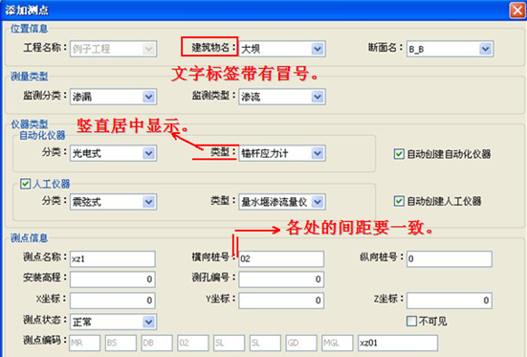
图6-1 编辑信息界面图例1
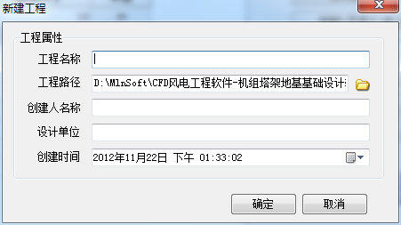
图6-2编辑信息界面图例2
4）当选择下拉框不存在默认值时，则默认为“请选择”或空白（整个软件中要统一），当存在默认值时，需显示默认值；当界面中包含默认字段值时，在窗体一打开就需要显示对应的值，如建立项目界面中的：工程路径、创建时间等；
5）如果是修改已保存的记录，则修改界面加载的内容都为该记录的实际内容，而不是默认值；
6）如果添加的附件是有格式或大小要求的，要明确注明，同时添加过程中对其进行验证，不符合要求的要有相应的提示信息；
7）添加的图片要能完全展示（或可以通过滚动条浏览）；
8）输入/选择框以正常颜色显示；不可输入/选择框以灰色显示；
9）有日期时间输入的地方，统一采用时间控件，并且一个系统中所使用的控件风格是一致的；
10）使用时间控件时，如果没有特殊要求，控件中一般默认显示当前时间、当前天、当前月、当前年等；如果是修改某记录的时间信息，则打开时间控件时需要定位到所存储的时间；
11）对于输入框的值有范围限制的，需做边界值校验；
12）输入框中如果为中英文及数值内容则居左显示；如为金额数字则居右显示，且建议三位一逗隔开；选择框、下拉框、输入框等，其内容项显示时要在显示框的竖直方向上居中；
13）界面中大数字的显示是否可用科学计数法需参考用户的使用需求且保证软件中的处理方式是一致的；
14）带有单位的项，如金额、温度、长度、重量等，必须有单位信息；
15）确保同类或同单位数据精度要统一（业务特殊要求的除外），如金额为元或万元的小数点位数等；
16）提交时或光标移走时，需对必输项进行非空验证，对唯一项进行唯一性验证，并对各输入项进行非法内容（格式）和字符长度验证；不符合要求时要给与提示信息并且不可接受所输入内容；
17）当保存延时较长时，需给予界面进度提示；
18）提示信息中的标点符号必需统一为中文符号；
19）提示信息的句末需要有标点符号；一般提示，如保存成功、失败，操作提示等提示信息使用叹号，确认提示信息，如删除提示等使用问号；
20）提示信息不宜太长，宽度不能超过当前提示框的1/2；当超过此比例时，请视具体情况进行换行；
21）对于长度验证的提示信息要准确说明字符数范围，不能含糊的说明“过长”；
22）提交失败时，提供界面信息回填功能；
23）如果是修改已存在的记录，修改完成后若返回，必须回到被修改记录所在位置，且刷新显示修改后的值；
24）在查询条件下编辑并返回后，此时如果编辑后的记录不满足查询条件则不显示。
- 建议：
1）打开一个新界面，光标默认停留在第一个待输入的文本框或选择框中；
2）输入项有范围要求的，建议在输入框右侧给出输入范围信息；
3）当界面排列较紧时，必填项没有填可以以浮动信息的方式来提示，光标移走时弹出或最后提交时弹出均可，保证整个系统验证方式统一；
4）当多个必填项都没有填写时，确定后光标必须停留在第一个待输入的文本框中;
5）下拉框只能选择，一般不可修改其选项。如果允许修改，则需要判断修改后数据的有效性；
6）提示信息如有主语，建议统一为‘您’；
7）需要后续操作的在当前操作成功后给予后继操作提示信息；
8）当输入的内容达到了字段的长度限制时，需控制不允许再输入；
9）对非法字符需控制不能提交（如’、”、<、<>、&、%等）；
10）如无特殊要求，新增的记录一般排在首行；有时间需要的，一般按照时间的倒序排列；
11）保存成功或者失败，建议给出相应的提示。

取消
取消当前修改并返回。
- 标准：
1）取消后返回到原记录所在的位置。
- 建议：
1）在数据项较多的界面中，当进行了修改后，取消时建议给予确认取消或不保存提示。

重置
恢复当前变更且不返回。
- 标准：
1）必须保证重置后与初始进入此界面时一致。

清空
- 标准：
1）清空当前界面中的所有输入项的值，默认项除外。

返回
返回上一级界面。
- 标准：
1）返回，通常为返回到当前界面的上级界面。
- 建议：
- 如果子界面的数据是实时保存的，那么建议界面中的按钮不要显示返回，而是用关闭；
- 在多个按钮共存的情况下，返回按钮置最后。

关闭
- 标准：
1）关闭当前界面。如果数据是实时保存的，则直接关闭窗体；如果数据需要手动保存，则应给出确认保存提示信息。

删除
删除一条或多条记录。
- 标准：
1）必须有确认删除的提示信息；
2）删除成功后自动刷新，过滤掉被删除的记录；
3）删除成功后返回到原记录所在界面；
4）当被删除的记录与其他记录存在关联时，应给予不允许删除或更明细的数据关联提示信息；若允许删除，但会造成相关信息也同时被删除的，需给出明确的说明及是否确认操作的提示；
5）提示框的样式、提示信息的表述方式要保证在同一个系统中是统一的。

关于
- 标准：
1）窗体标题显示“关于”；
2）界面中显示软件的全称、版本（最多为3位版本）、版权所有单位、软件开发单位；
3）列出的版权公司及开发公司，带有超链接（没有网站除外）；
4）窗口中允许窗口关闭按钮及“确定”关闭按钮。
如下图所示图例：
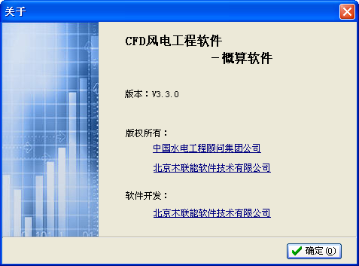
图9-1 关于界面图例

报表
- 标准：
1）根据用户需要定制的报表,大小及样式要符合打印要求。
- 建议：
1）报表内容在预览界面中一般居中显示；
2）报表中的各项内容都能完整显示，或通过自定义设置可完整显示；
3）默认设置下，报表可完整的预览和打印；
4）当报表需要分页显示时，建议报表的表头在每页都显示。

常用快捷组合
常用的快捷方式的组合。
- 建议：
1）面向事务的组合有：Ctrl-D删除；Ctrl-F寻找；Ctrl-H替换；Ctrl-I 插入；Ctrl-N 新记录；Ctrl-S保存；Ctrl-O 打开；
2）列表：Ctrl-R，Ctrl-G定位；Ctrl-Tab下一分页窗口或反序浏览同一界面控件；
3）编辑：Ctrl-A全选；Ctrl-C拷贝；Ctrl-V粘贴；Ctrl-X剪切；Ctrl-Z撤消操作；Ctrl-Y恢复操作；
4）文件操作：Ctrl-P打印；Ctrl-W关闭；
5）系统菜单：:Alt-A文件；Alt-E编辑；Alt-T工具；Alt-W窗口；Alt-H帮助；
6）MS Windows保留键：Ctrl-Esc 任务列表；Ctrl-F4关闭窗口；Alt-F4结束应用；Alt-Tab下一应用；Enter 缺省按钮/确认操作；Esc 取消按钮/取消操作；Shift-F1 上下文相关帮助；
7）按钮中：可以根据系统需要而调节，以下只是常用的组合。Alt-Y确定(是)；Alt-C取消；Alt-N 否；Alt-D删除；Alt-Q退出；Alt-A添加；Alt-E编辑；Alt-B浏览；Alt-R读；Alt-W写。这些快捷键也可以作为开发中文应用软件的标准，但亦可使用汉语拼音的开头字母。

美观与协调性
- 建议：
1）布局要合理，不宜过于密集，也不能过于空旷，合理的利用空间；
2）同类按钮风格要统一；
3）按钮标签忌用太长的名称；
4）按钮的间距和位置要合理、一致；
5）避免空旷的界面上放置很大的或很小的按钮；
6）字体的大小要与界面的大小比例协调：通常使用的字体为宋体，字号9-12较为美观，正文的内容一般为9号字；
7）前景与背景色搭配合理协调，反差不宜太大，最好少用深色，如大红、大绿等；
8）如果使用其他颜色，主色要柔和，具有亲和力与磁力，坚决杜绝刺目的颜色；
9）大型系统常用的主色有"#E1E1E1"、"#EFEFEF"、"#C0C0C0"等；
10）界面风格要保持一致，字的大小、颜色、字体要相同，除非是需要艺术处理或有特殊要求的地方；
11）如果能给用户提供自定义界面风格则更好，由用户自己选择颜色、字体等；
12）如果界面中有图形显示时，图例中内容应显示准确，完整。

安全性
- 建议：
1）应当注意尽可能避免用户无意录入无效的数据；
2）密码输入框在输入的同时要显示掩饰信息;
3）采用相关控件限制用户输入值的种类；
4）在一个应用系统中，应当避免用户做出未经授权或没有意义的操作；
5）对可能引起致命错误或系统出错的输入字符或动作要加限制或屏蔽；
6）对可能发生严重后果的操作要有提示信息，提示执行操作可能引起的问题；
7）对一些特殊符号的输入、与系统使用的符号相冲突的字符等进行判断并阻止用户输入该字符；
8）对错误操作最好支持可逆性处理，如取消系列操作；
9）在输入有效性字符之前应该阻止用户进行操作，只有输入之后才可进行操作；
10）特殊字符常有；;'"><,｀'："［"｛、\|｝］+=)-(_*&&^%$#@!~,.。?/还有空格；
11）与系统采用的保留字符冲突的要加以限制；
12）在读入用户所输入的信息时，根据需要选择是否去掉前后空格。

使用第三方控件的特殊问题
定义软件在使用第三方控件后出现的与以上要求（1-13）不符合的内容，且目前被认为是正常的。
- 建议：
1）TAdvStringGrid控件中会出现含有上下标的内容在外观高度上与正常内容不一致的情况，且水平方向无法居中显示；
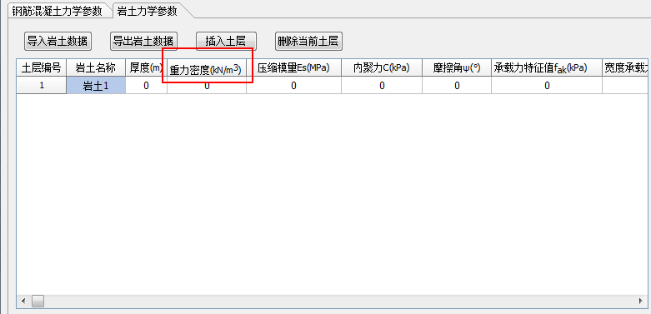
图14-1 上下标引起的文字外观高度不一致
2）TRTFLabel 控件中的文本内容无法处理中文符号；文本内容存在上下标的和没有上下标的看起来样式不统一；
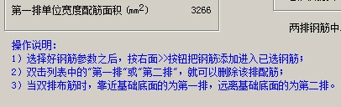
图14-2 文本中的双引号显示英文符号、是否有上下标时的显示样式不统一
3）使用Ejun控件，出现了内容不满页但竖向滚动条无法去掉问题（advstringgrid控件也存在此问题）及上下标无法显示问题；
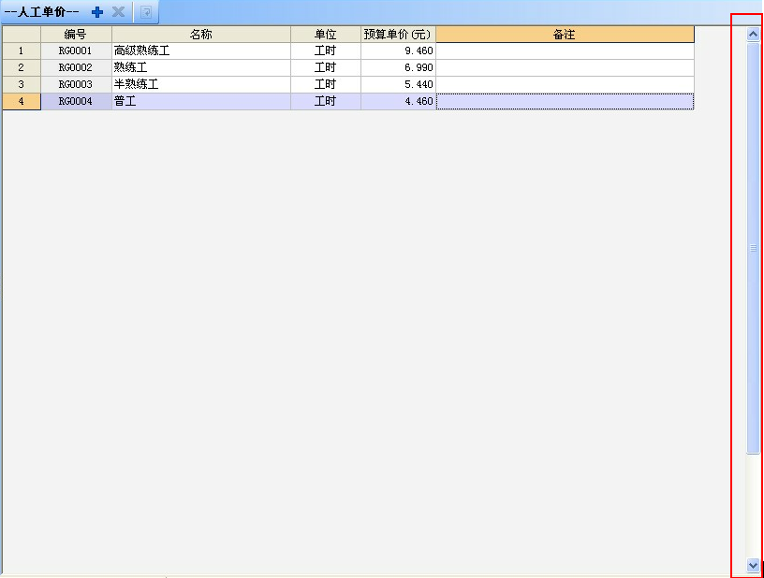
图14-3 竖向滚动条无法去除
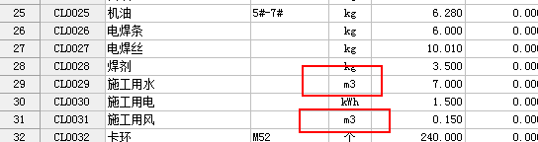
图14-4 无法显示上下标
4）使用Cell控件，出现了单元格内的选择按钮无法在竖直方向居中显示问题；出现了报表打印时可能表头不完全正确问题、控件弹出窗口会出现MyallySoft内容（如打印预览时上方有显示）、打印设置中表名按钮不起作用、打印设置中起始页号输入小于最小值时出现多次提示、打印预览在32位WINDOWS7操作系统下双击窗口标题栏后窗口缩小却无法放大；
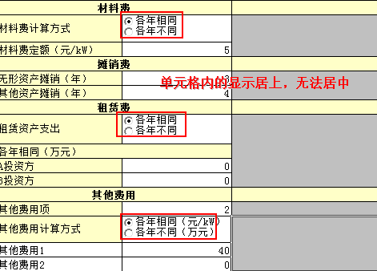
图14-5 单元格内的控件竖直方向无法居中显示
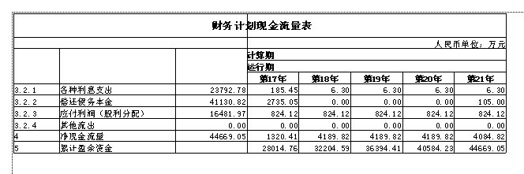
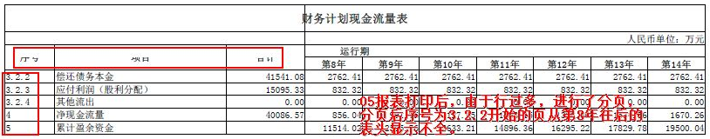
图14-6 打印机打印预览时报表的表头不正确
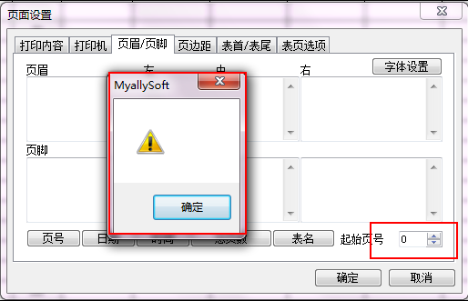
图14-7打印设置窗口标题显示英文、提示信息无内容等
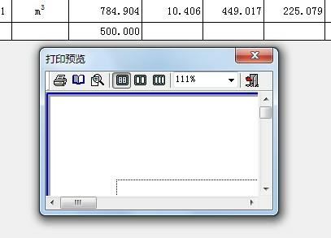
图14-8在32位WINDOWS7下打印预览窗口双击标题栏后缩小无法放大
5）64位操作系统下个别软件缩小窗口后，不能自动显示滚动条（竖向和横向）；
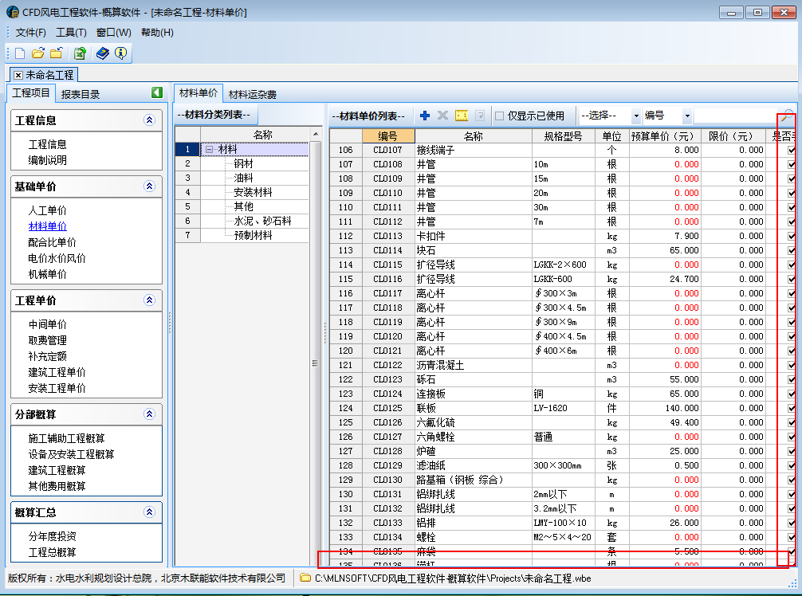
图14-8 64位操作系统缩小界面后，不能显示滚动条
6)TCHART控件设置界面显示有英文，个别功能不起作用，提示信息为英文等；当图例特别多时，程序界面范围内不能完全显示所有图例选项，可通过调整图形显示区域让其多显示一些；TCHART中带有时间的地方，当没有具体时间值时会默认1899-12-30，无法让其置空；
7）XP系统中概算类软件出现的缩小窗口后，部分控件使用不正常的现象，或个别控件找不到的现象；
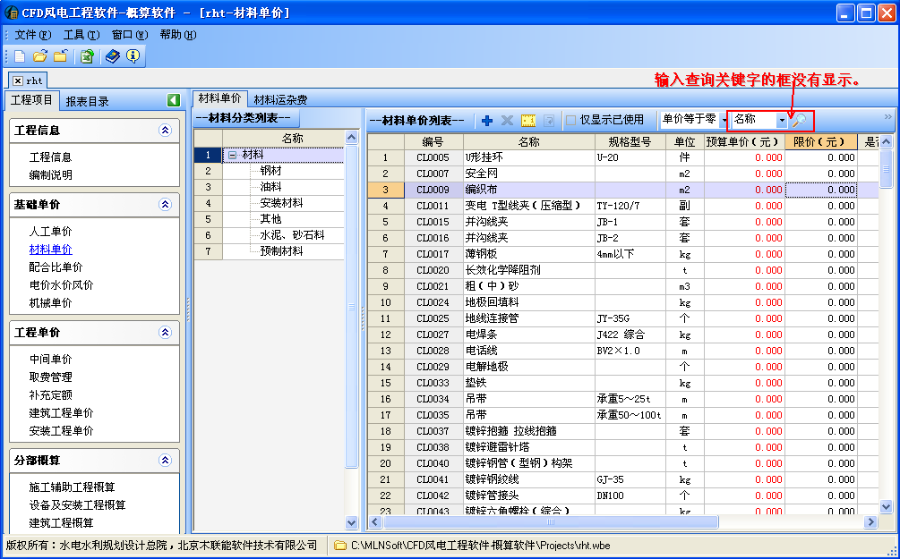
图14-9 缩小窗口后的界面控件显示不正常
8)第三方控件officecontrol无法识别无效的标签,使用时不能在同一个标签内做其它操作，否则会导致程序必须退出或使得在编辑模板文档被破坏而无法再编辑。
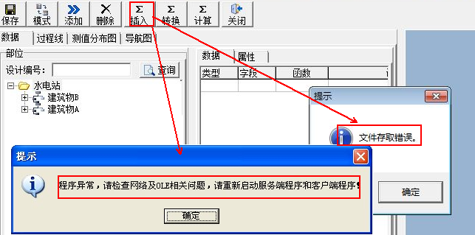
图14-10 缩小窗口后的界面控件显示不正常

程序框架的特殊问题
1) 多文档窗口程序存在的刷新问题:需要手动关闭当前模块，再次重新打开时刷新数据，之前打开的窗口无法在没有重新打开的情况下通过继续操作让数据被自动刷新。

